加入人工审核白名单操作步骤
小伙伴不知道具体操作，其实很简单，就是向客服开case，力证自己的不是成人用品，请求去除成人用品的flag，这个方法是我去年发现的，然后告诉了一些朋友，有个朋友还用这个方法收取咨询费，每个人5000，泪奔中，看来我没有经商头脑。。。
具体方法：
- 以下这个页面都很熟悉了，就不赘述了
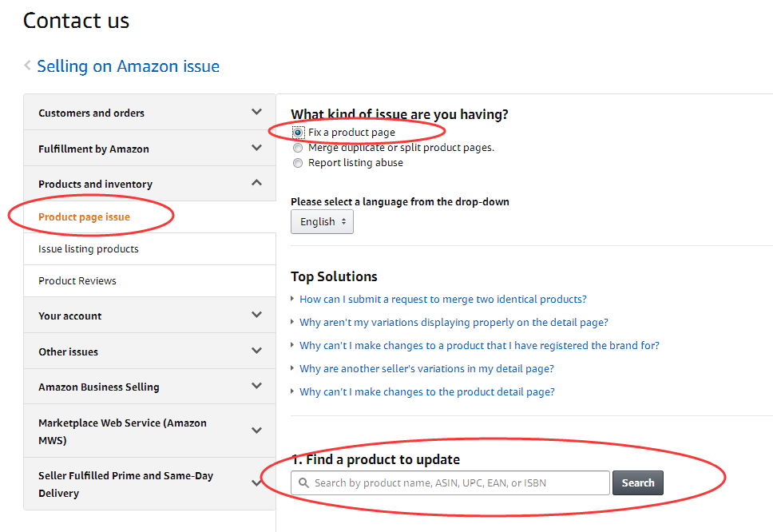
- 输入ASIN，到以下界面
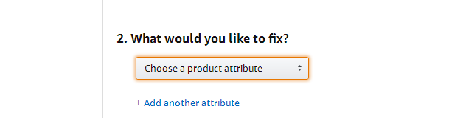
- 选择other
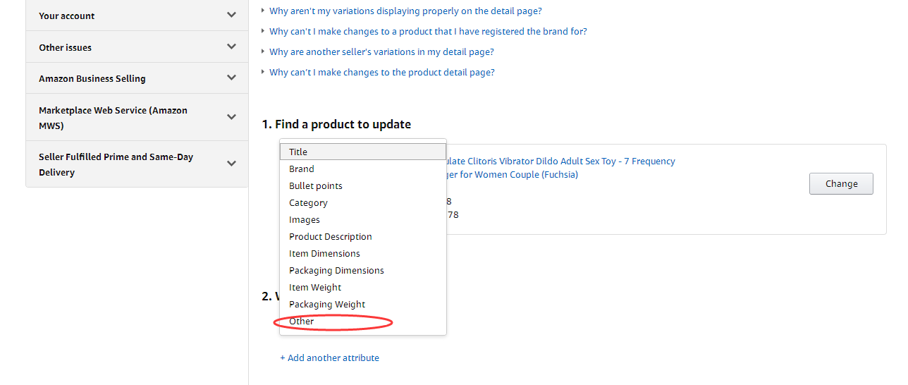
- 填写原因，What would you like to fix?与Why should we accept your updates?这两个部分都需要填写，写一样的原因就行。原因就是力证自己的不是成人用品，而是面部按摩、足部按摩、背部按摩、肌肉按摩、刺激肌肉的一些工具，如果觉得这样还是不能打动客服，就加入一些亚马逊上相似产品没有被标记为成人用品的ASIN，就说自己的产品和这一家的产品一样的。以下是一个例子：
Greeting,
Our company is admitted to Design, Develop and Sell underwear products and Health Care products. Product Category: XXXXXXXX - (此处填除了Sexual Wellness之外的都行，我经常填Massage Tools、Scalp Massagers、Foot Massagers、Back Massagers、Massage Sticks、Massage Balls、Electric Massagers)
This Products (ASIN: XXXXXXXX) mainly used for XXX(Feet, Neck, Back, waist and leg massage,etc). Our products are belongs to Massagers, not the adult products.
Other similar massagers which in the same product type (Massagers) aren't judged to adult items, such as ASIN (XXXXXXXX).
So please refer to the introduction in the listing and help us removing the Adult product mark for this listing.
Hope to get your supporting,thank you.
Sincerely
XXXXX

5、这个方法是在你的listing已经被包装成身体、背部等按摩器之后才有效果，另外，对于整个店铺已经被标记为成人用品的效果不大，不过也可以试下。

